**II Proposta**

Lo storytelling è, ormai, definibile come una vera e propria arte, che implica ricerca, pianificazione e competenze. I migliori storyteller sono capaci di prendere decisioni che portano avanti le loro storie, coinvolgendo l’audience di riferimento tramite la diffusione di informazioni vitali per sostenere la narrazione. Lo storytelling può, teoricamente, essere fatto su qualsiasi cosa abbia la necessità di essere sostenuta dal punto di vista comunicativo: un’azienda, un brand, un prodotto, una persona o un evento.

Le cinque regole fondamentali per uno storytelling efficace .

L’elemento fondamentale è quello del metodo.

In particolare, ci sono cinque regole di base che devono essere seguite per realizzare uno storytelling di successo.

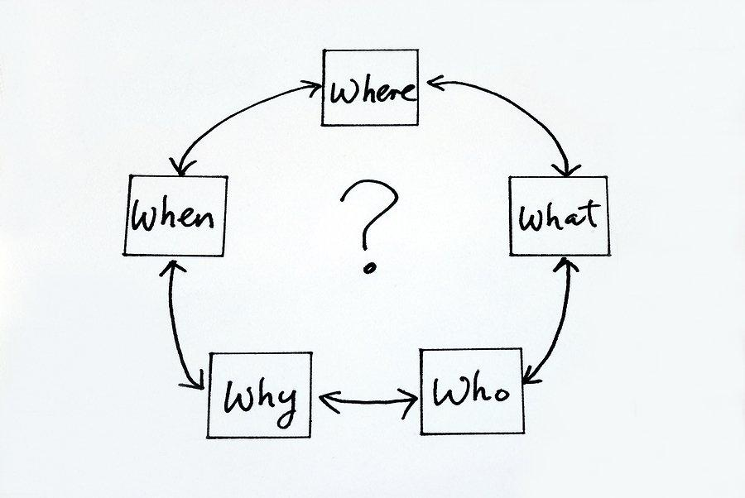

**Rispetta le 5 W del giornalismo**

Queste sono necessarie per ottenere una base solida su cui fondare una **storia lineare e coinvolgente**. È ovviamente possibile aggiungere ulteriori dettagli che la arricchiscano, anche deviando parzialmente dalle 5 W, ma mantenendo sempre tale **struttura** come un riferimento fisso e inamovibile per costruire una narrazione degna di questo nome.

1. **Chi è il protagonista della narrazione?** È necessario chiarire fin da subito il soggetto della storia.
2. **Cosa accade nella storia?** L’utilizzo di una trama decisa a priori è fondamentale per non lasciare tutto al caso.
3. **Quando avviene la storia raccontata?** La contestualizzazione temporale degli eventi narrati è necessaria per facilitarne la comprensione all’audience di riferimento.
4. **Dove si svolge la storia?** È fondamentale specificare i luoghi in cui si sviluppa la storia, in modo da aiutare il target a comprenderla al meglio.
5. **Perché avviene la tua storia?** È importante esplicitare al meglio quali sono i fattori che motivano il succedersi degli eventi della storia narrata.

**[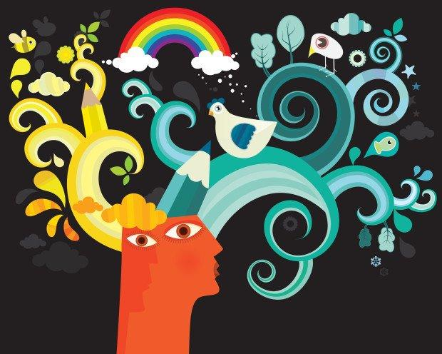](https://www.ninjamarketing.it/wp-content/uploads/2015/09/istockphoto_14393711-head-and-imagination2.jpg)**

**Il potere dei dettagli e dell’immaginazione**

Anche se i punti visti precedentemente sono imprescindibili per un corretto storytelling, la differenza tra una narrazione efficace ed una scadente risiede molto spesso **nei dettagli e negli elementi specifici della trama**. Questi servono infatti a catturare **l’attenzione e l’interesse dell’audience di riferimento**, differenziando la storia e caratterizzandola come unica e inimitabile.

## ****Conosci l’inizio e la fine****

In un mondo ideale il narratore di una storia conosce esattamente**inizio e fine** della stessa prima ancora di cominciare a narrarla. Nella realtà avviene spesso che all’inizio non si conosce l’esatto finale della storia e che sia poi necessario operare degli aggiustamenti per preservarne la coerenza.

La cosa importante è appunto quest’ultima, la **conservazione di un’organicità complessiva della narrazione**, in modo da renderla **intellegibile e credibile per il proprio audience di riferimento**.

Raccontare una storia, come si evince da questi consigli, non è semplice, ma, quando si riesce a farlo nel modo corretto, il risultato può essere magico.

Seguite quindi questi 5 tips e **rendete fantastiche le vostre storie!**

**LE FASI DELLO STORYTELLING**

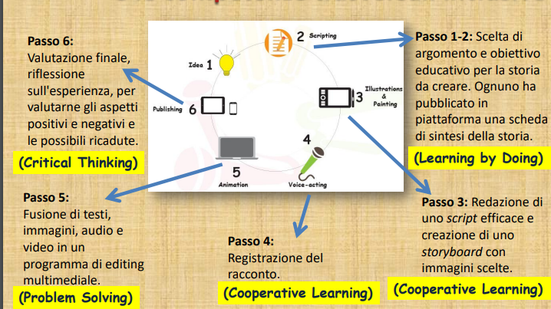

# Spunti e Idee per il Digital Storytelling in classe

### Qui di seguito vi propongo una serie di spunti per il Digital Storytelling in classe che è frutto della mia esperienza personale in aula e pertanto assolutamente non esaustivo. Potrebbe essere integrato in centinaia di modi diversi. Avete delle idee da suggerire? Scrivetemi!

* Trasformare un racconto o parte di esso in un dialogo, un’intervista o una conversazione telefonica
* Trasformare una storia in un fumetto o in una video animazione.
* Narrare un sogno complesso ambientato nel passato o nel futuro.
* Mostrare l’immagine di una persona sul punto di compiere un’azione e chiedere agli allievi di immaginare cosa accadrà dopo.
* Presentare il video di una notizia o un articolo e chiedere ai ragazzi di narrare la storia dal punto di vista dei diversi personaggi coinvolti.
* Creare delle interviste immaginarie o un video reportage.
* Creare una finta trasmissione radiofonica o un talk show in cui ragazzi siano portavoce di idee contrapposte e simulino l'intervento di esperti
* Raccontare eventi storici dal punto di vista di un personaggio immaginario (es. il racconto di un soldato al fronte, il discorso ufficiale di un personaggio storico o di commiato per il funerale di un personaggio famoso, ecc).
* Creare una pagina di giornale fittizia che racconti un evento storico o biografico
* Ricostruire una sequenza di eventi, un evento storico o una biografia attraverso una linea del tempo o l'itinerario percorso dal protagonista di un romanzo, uno scienziato o un esploratore attraverso una mappa interattiva
* Creare una campagna pubblicitaria per la divulgazione di messaggi e valori condivisi.
* Creare un video trailer o un volantino di invito alla lettura di un libro, visita di una mostra o visione di un film/spettacolo
* Creare dei falsi Twitts o commenti Facebook per ricreare il dialogo fra i personaggi di una storia.
* Esprimere il monologo interiore di un personaggio in un momento particolare della storia
* Proporre un breve video e chiedere agli allievi di:
  + proseguire il dialogo fra i personaggi
  + immedesimarsi in uno dei personaggi e scrivere il suo diario
  + immaginare possibili finali.
* E molto, molto altro ancora...

# Che tipo di prodotti digitali possono realizzare i ragazzi?

In una didattica attiva, il focus non è mai sullo strumento bensì sulle competenze che i ragazzi possono acquisire grazie a forme di apprendimento supportate dal digitale.

È importante non avere fretta e completare i percorsi di Digital Storytelling senza saltare lo step finale di presentazione alla classe o a un pubblico più ampio che renda autentico il lavoro dei ragazzi, anche attraverso la pubblicazione dei loro prodotti su blog o sul sito web della scuola.

 Infine, alla fase di presentazione, dovrebbe seguire una fase di debriefing e riflessione metacognitiva sui processi di apprendimento individuale e di gruppo ed i progressi raggiunti.

**l Digital Storytelling richiede un cambio di prospettiva nel modo di lavorare in classe: da insegnamento per istruzione ad apprendimento per feedback — l'allievo é protagonista; il docente é guida!**

\_\_\_\_\_\_\_\_\_\_\_\_\_\_\_\_\_\_\_\_\_\_\_\_\_\_\_\_\_\_\_\_

|  |
| --- |
| **[https://openclipart.org/image/2400px/svg_to_png/213240/Monochrome-list-icon.png](https://openclipart.org/detail/213240/monochrome-list-icon)  C) FASI E STEP DELLO STORYTELLING** |

In genere, quando si parla di prodotti legati allo Storytelling si individuano 3 fasi:  
1) Pre-produzione,  
2) Produzione,  
3) Post-produzione.  
In questo articolo si individuano **7 step**: a seconda del “prodotto” che si intende realizzare, qualche step si può saltare.

|  |  |  |
| --- | --- | --- |
| **Fase** | **Step** | **Step** |
| ***Pre-produzione*** | [https://openclipart.org/image/90px/svg_to_png/96391/target-plain.png](https://openclipart.org/detail/96391/target-black-and-white) | 1) Progettazione: individuazione di obiettivi e destinatari |
| “ | [https://openclipart.org/image/90px/svg_to_png/213322/bulb_on.png](https://openclipart.org/detail/213322/light-bulb-lit) | 2) Progettazione: soggetto |
| “ | [https://openclipart.org/image/90px/svg_to_png/198662/mono-template-memo.png](https://openclipart.org/detail/198662/mono-template-memo) | 3) Progettazione: sceneggiatura e/o storyboard |
| ***Produzione*** | [https://openclipart.org/image/90px/svg_to_png/25277/PrinterKiller-Movie-take.png](https://openclipart.org/detail/25277/clapperboard) | 4) Realizzazione: creazione dei singoli media |
| “ | [https://openclipart.org/image/90px/svg_to_png/197090/mono-folder-video.png](https://openclipart.org/detail/197090/mono-folder-video) | 5) Realizzazione: montaggio |
| ***Post-produzione*** | [https://openclipart.org/image/90px/svg_to_png/244453/Portal-Design---Logotipo-Quadrado---Somente-icone---1.0.0.png](https://openclipart.org/detail/244453/minimalist-paint-brush) | 6) Post-produzione: *labor limae* |
| “ | [https://openclipart.org/image/90px/svg_to_png/180832/1373715942.png](https://openclipart.org/detail/180832/share-icon) | 7) Diffusione e condivisione |

Vediamo ora i singoli step.

**Step 1) Progettazione: individuazione di obiettivi e destinatari**  
Bisogna individuare il target:  
– se intendiamo comunicare: *che cosa vogliamo comunicare a chi?*  
– se intendiamo persuadere:  *chi vogliamo convincere e a fare che cosa?*  
– se intendiamo documentare: *quale processo/operazione/percorso vogliamo documentare a chi?*  
– se intendiamo meta-riflettere: *su quale aspetto vogliamo attivare una riflessione metacognitiva e con chi?*

**Step 2) Progettazione: soggetto**  
Si tratta di un breve testo o di una mappa che sintetizza la trama. Spesso si parte da un problema per mostrare a quali soluzioni si è approdati.  
Quando si sta per raccontare una storia, si effettuano delle scelte (consapevoli o meno) riguardo ad alcuni elementi di [Narratologia](http://www.slideshare.net/latiranna/narratologia-61059405), per esempio il rapporto fra *fabula* (ordine cronologico degli eventi) e intreccio (narrazione): farli coincidere oppure ricorrere a espedienti come analessi (*flashback*), prolessi (*flashforward*), ellissi?

**Step 3) Progettazione: sceneggiatura e/o storyboard**  
La sceneggiatura è generalmente un testo con una formattazione funzionale, contenente le battute dei personaggi e le indicazioni per la regia; lo storyboard è una sceneggiatura visuale. A seconda del prodotto che si intende realizzare, si può ricorrere anche soltanto a una delle due tipologie di progettazione.

**Step 4) Realizzazione: creazione dei singoli media**  
A seconda del tipo di prodotto che si è scelto di realizzare, cambia la combinazione di elementi che vi dovranno confluire: nella tabella sottostante si propone una ripartizione per tipo di *medium*.

|  |  |
| --- | --- |
| **Tipo** | **Elementi** |
| [https://openclipart.org/image/2400px/svg_to_png/184621/text-icon.png](https://openclipart.org/detail/184621/text-icon)  ***Testi*** | * Narrazioni. * Titoli. * Sottotitoli. * Vignette. * Didascalie. * Post. * Testi in sovrimpressione. |
| [https://openclipart.org/image/2400px/svg_to_png/185046/camera-icon.png](https://openclipart.org/detail/185046/camera-icon)  ***Immagini*** | * Fotografie. * Disegni. * Schizzi. * Clipart. * Icone. * Carte geografiche. * Grafici. * *Screenshot* (immagini catturate dallo schermo). * Ritagli. |
| [https://openclipart.org/image/2400px/svg_to_png/184620/1381070438.png](https://openclipart.org/detail/184620/audio-icon)  ***Audio*** | * Registrazioni vocali. * Sintesi vocali. * Sottofondo musicale. * Effetti sonori. |
| [https://openclipart.org/image/90px/svg_to_png/184619/1381070386.png](https://openclipart.org/detail/184619/video-icon)  ***Video*** | * Registrazioni video. * *Screencast* (registrazioni delle videate). * Animazioni. |
| [https://openclipart.org/image/2400px/svg_to_png/188607/lightbulb-icon.png](https://openclipart.org/detail/188607/idea-icon)  ***Altro*** | * Link ad altri contenuti. * Link a social media/network. * Realtà aumentata. |

**Step 5) Realizzazione: montaggio**  
A questo punto viene realizzato il prodotto finale, assemblando i diversi *media* indicati nella tabella dello Step 4 (immagini e/o video, testi, musiche, audio etc.).  
Particolarmente nella fase di montaggio, è bene tenere conto dei **Principi del Mayer** per evitare il sovraccarico cognitivo:

|  |  |
| --- | --- |
| **Principio** | **Descrizione** |
| ***[https://openclipart.org/image/90px/svg_to_png/145165/Movie-icon-2.png](https://openclipart.org/detail/145165/movie-tape-icon)Multimedialità*** | Meglio parole e immagini che solo parole. |
| ***[https://openclipart.org/image/90px/svg_to_png/25064/aiga-stairs.png](https://openclipart.org/detail/25064/aiga-stairs)Contiguità spaziale*** | Parole e immagini corrispondenti nella stessa schermata / pagina. |
| ***[https://openclipart.org/image/90px/svg_to_png/227634/ClockIconScripted.png](https://openclipart.org/detail/227634/clock-icon-scripted)Contiguità temporale*** | Parole e immagini corrispondenti meglio simultanee che successive. |
| ***[https://openclipart.org/image/90px/svg_to_png/244451/Originuum---Icone-link---1.0.0.png](https://openclipart.org/detail/244451/link-icon)Coerenza*** | Evitare parole, immagini e/o suoni non strettamente correlati. |
| ***[https://openclipart.org/image/90px/svg_to_png/19086/ibdjl95-Speech-Bubbles-1.png](https://openclipart.org/detail/19086/speech-bubbles)Modalità*** | Meglio *animazioni + narrazione audio* che *animazioni + testo in sovrimpressione*. |
| ***[https://openclipart.org/image/90px/svg_to_png/25380/pitr-scissors-half-open-icon.png](https://openclipart.org/detail/25380/scissors-halfopen-icon)Ridondanza*** | Meglio *animazioni + narrazione audio* che *animazioni + narrazione audio + testo in sovrimpressione*. |

Bisogna inoltre assicurarsi che i propri prodotti  e la loro condivisione (ad esempio nel blog) non violino la Legge:  
1) [Privacy e liberatorie](http://www.pearltrees.com/vizzanna/privacy/id15682854#l495),  
2) [Copyright e Copyleft](http://www.pearltrees.com/vizzanna/copyright/id15682851#l878),  
3) [Cookie Law](http://www.lavagnataquotidiana.org/2015/06/cookie-law-e-link-utili-per-dummies.html).

**Step 6) Post-produzione: *labor limae***  
Consiste nella correzione e nella limatura del prodotto finale, generalmente utilizzando gli stessi strumenti dello step precedente.

**Step 7) Diffusione e condivisione**  
Consiste nell’*upload* del prodotto mediante il servizio di *sharing* più adatto alla tipologia. In genere questi servizi forniscono contestualmente l’opzione di condivisione nei social più noti.

\_\_\_\_\_\_\_\_\_\_\_\_\_\_\_\_\_\_\_\_\_\_\_\_\_\_\_\_\_\_\_\_

|  |
| --- |
| **[https://openclipart.org/image/2400px/svg_to_png/211392/1420410486.png](https://openclipart.org/detail/211392/tools)  D) STRUMENTI UTILI PER LO STORYTELLING** |

Riguardo ai dispositivi, non servono  strumentazioni specialistiche, ormai, in quanto è sufficiente anche lavorare in assetto BYOD (*Bring Your Own Device*): smartphone, tablet, notebook, netbook.  
Per ogni dispositivo e sistema operativo esiste una gamma di software (sw), applicazioni (app) e webware (ww). Un repertorio di strumenti (organizzati per tipologia) è su [www.pearltrees.com/vizzanna/narrare/id15507345](http://www.pearltrees.com/vizzanna/narrare/id15507345).

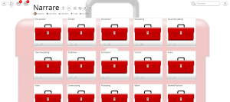Repertorio su [www.pearltrees.com](http://www.pearltrees.com/vizzanna/narrare/id15507345)

Riguardo alle attrezzature, per la realizzazione di video più sofisticati si può contemplare un “*Chroma key set*” (o “*Green screen set*”). Di che cosa si tratta? Di un allestimento con uno sfondo (generalmente verde, ma anche blu) davanti al quale vengono effettuate le riprese delle persone. In post-produzione si può così isolare lo sfondo dalle persone, per modificarlo (inserendo per esempio uno scenario).

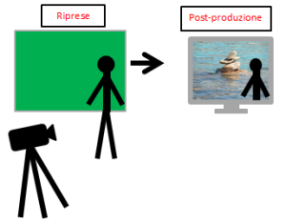

\_\_\_\_\_\_\_\_\_\_\_\_\_\_\_\_\_\_\_\_\_\_\_\_\_\_\_\_\_\_\_\_

|  |
| --- |
| **[https://openclipart.org/image/2400px/svg_to_png/188650/search-ideogram.png](https://openclipart.org/detail/188650/search-ideogram) E) ESEMPI E LINK UTILI SULLO STORYTELLING A SCUOLA** |

In Italiano

* AA.VV. (a cura del Servizio Marconi), *BYOD Technologies in Italian classrooms* ([sites.google.com/a/g.istruzioneer.it/byod/home](https://sites.google.com/a/g.istruzioneer.it/byod/home)).
* AA.VV. (a cura dell’Università di Cagliari), *Video for Teachers*, Materiali del Convegno ([sites.unica.it/video4teachers/iniziative/convegno2016](http://sites.unica.it/video4teachers/iniziative/convegno2016/" \t "_blank)).
* Andrea Benassi, *Girare un film in classe con i mondi virtuali* ([repository.indire.it/repository/working/export/6239](http://repository.indire.it/repository/working/export/6239" \t "_blank)).
* Maria Guida, *Il nostro Social Network: un luogo fuori della scuola ma dentro la classe* ([vimeo.com/13737410](https://vimeo.com/13737410); vedere anche l’articolo su [www.educationduepuntozero.it](http://www.educationduepuntozero.it/)).
* Raffaella Fiorini, *Booktrailers* ([www.scuola-digitale.it/uncategorized/booktrailers](http://www.scuola-digitale.it/uncategorized/booktrailers)).
* Gianfranco Marini, *Digital Storytelling: Cos’è, come utilizzarlo nella didattica, con quali strumenti si realizza* ([wordpress.com/2015/02/18/digital-storytelling-cose-come-utilizzarlo-nella-didattica-con-quali-strumenti-si-realizza](https://insegnantiduepuntozero.wordpress.com/2015/02/18/digital-storytelling-cose-come-utilizzarlo-nella-didattica-con-quali-strumenti-si-realizza/)).
* Mara Masseroni, *Storytelling in modalità Flipped Classroom* ([bricks.maieutiche.economia.unitn.it/2015/06/20/storytelling-in-modalita-flipped-classroom](http://bricks.maieutiche.economia.unitn.it/2015/06/20/storytelling-in-modalita-flipped-classroom)).
* Caterina Moscetti, *Digital storytelling: il riuso del calzino spaiato* ([www.scuolavalore.indire.it/nuove\_risorse/digital-storytelling-il-riuso-del-calzino-spaiato](http://www.scuolavalore.indire.it/nuove_risorse/digital-storytelling-il-riuso-del-calzino-spaiato))
* Laura Parigi, *L’elaborato finale? Che storia!* ([forum.indire.it/repository/working/export/5781/19046.htm](http://forum.indire.it/repository/working/export/5781/19046.htm)).
* Patrizia Vayola, *Digital Storytelling, flipped classroom e usi vari del video a scuola* (mappa su [mindomo.com](https://www.mindomo.com/it/mindmap/338a2dfab0ab4f29b370540a5cb7cdc5)).
* Anna Rita Vizzari, *Come fare la documentazione finale di Cl@ssi 2.0?*([www.scuola-digitale.it/prog\_ansas/classi2-0/come-fare-la-documentazione-finale-di-clssi-2-0](http://www.scuola-digitale.it/prog_ansas/classi2-0/come-fare-la-documentazione-finale-di-clssi-2-0)).
* Anna Rita Vizzari, *Un’esperienza cl@ssi 2.0: che cosa fare, come documentare*([www.scuolavalore.indire.it/nuove\_risorse/unesperienza-clssi-2-0-che-cosa-fare-come-documentare](http://www.scuolavalore.indire.it/nuove_risorse/unesperienza-clssi-2-0-che-cosa-fare-come-documentare/) e [forum.indire.it/repository/working/export/5907](http://forum.indire.it/repository/working/export/5907)).
* Anna Rita Vizzari, Canali di Video di riflessioni degli alunni ([vimeo.com/channels/496893](https://vimeo.com/channels/413002) e [vimeo.com/channels/413002](https://vimeo.com/channels/413002)).
* Anna Rita Vizzari, Canale di machinima di Storia ([vimeo.com/channels/archeomuve](https://vimeo.com/channels/archeomuve)).
* Anna Rita Vizzari, video *L’Ora del Codice* ([vimeo.com/114375156](https://vimeo.com/114375156)).
* Anna Rita Vizzari, video *BYOD a Sestu* ([vimeo.com/82371802](https://vimeo.com/82371802)).
* Anna Rita Vizzari, Repertorio di strumenti (organizzati per tipologia) su [pearltrees.com/vizzanna/narrare/id15507345](http://www.pearltrees.com/vizzanna/narrare/id15507345).